Wstępny program XVIII Zjazdu PSNPP  01 – 02 lipca 2011, Toruń  Wykłady  L[1]. Prof. dr hab. Roman Buczkowski, Technologie bioenergetyczne, Kierownik Zakładu Chemicznych Procesów Proekologicznych, Wydział Chemii UMK, Toruń.  L[2]. Dr Józefina Turło, Polka wszechczasów i promieniotwórczość, Wydział Fizyki, Astronomii i Informatyki Stosowanej UMK, Toruń.  L[3]. Prof. dr hab. Stefan Chwaszczewski, Perspektywiczne technologie energetyki jądrowej, Dyrektor Instytutu Energii Atomowej POLATOM, Otwock - Świerk.  L[4]. Prof. dr hab. Jan Szupryczyński, Woda jako nośnik energii, Instytut Geografii i Przestrzennego Zagospodarowania im. Stanisława Leszczyckiego PAN, Warszawa | Warsztaty i prezentacje, np.:  W[1]. Prof. R. Buczkowski, dr B. Igliński, dr M. Cichosz, Inżynieria  środowiska.  W[2]. Dr A. Kazubski, Ł. Sporny, D. Panek, Energia i pH  w środowisku.  W[3]. Dr M. Zielińska, D. Basak, Różne oblicza energii.  W[4]. M. Szablewski, Energia Słońca.  W[5]. Dr M. Zielińska, Dr A. Trejgell, Życiodajna energia.  Ww. warsztaty są tylko przykładami zajęć o tematyce nawiązującej do głównego hasła XVIII Zjazdu PSNPP. Bardzo serdecznie zapraszamy Państwa do zgłaszania własnych (jak zwykle) zajęć warsztatowych oraz prezentacji plakatowych. Mamy nadzieję, że nasze tegoroczne spotkanie w Toruniu, dzięki prezentowanym przez Państwa pracom, będzie wyjątkowo energetyczne…Z góry za to dziękujemy!  Plan Walnego Zgromadzenia Członków PSNPP  Toruń, 01.07.2011, godz. 14.30  - Otwarcie obrad Walnego Zgromadzenia.  - Wybór Przewodniczącego Walnego Zgromadzenia  i zatwierdzenie porządku obrad.  - Wybór Prezydium Walnego Zgromadzenia.  - Wybór komisji mandatowo-skrutacyjnej.  - Stwierdzenie ważności Walnego Zgromadzenia.  - Wybór Komisji Wyborczej.  - Wybór Komisji Wniosków.  - Sprawozdanie Zarządu Głównego.  - Sprawozdanie finansowe.  - Sprawozdanie Komisji Rewizyjnej.  - Udzielenie absolutorium ustępującemu Zarządowi Głównemu.  - Wybory Zarządu Głównego PSNPP.  - Wybory Komisji Rewizyjnej PSNPP.  - Uchwalenie zmian w Statucie PSNPP.  - Uchwalenie kierunków działania w roku 2011/2012.  - Wolne wnioski.  - Zamknięcie obrad Walnego Zgromadzenia.  UWAGA!! Prosimy o zabranie legitymacji członkowskich! |  | Polskie Stowarzyszenie Nauczycieli  Przedmiotów Przyrodniczych  Wojewódzki Fundusz Ochrony Środowiska i Gospodarki Wodnej w Toruniu  Uniwersytet Mikołaja Kopernika w Toruniu    XVIII Ogólnopolski Zjazd PSNPP  „Energia i środowisko”  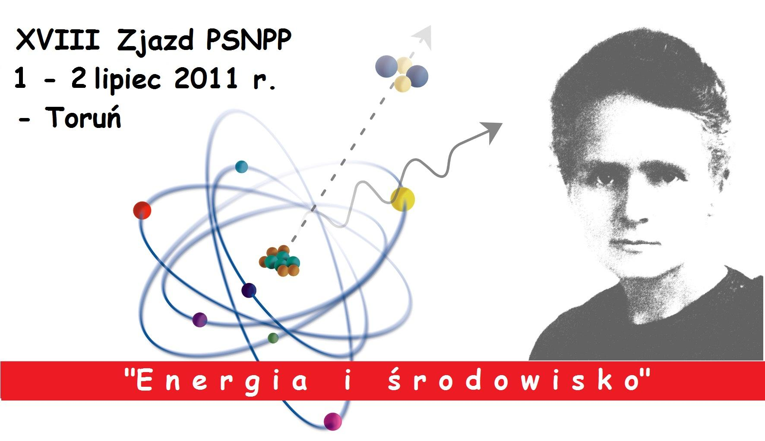  Toruń, 01 – 02 lipca 2011  pod honorowym patronatem  JM Rektora  Uniwersytetu Mikołaja Kopernika  Serdecznie zapraszamy!!!
  Godz. | Piątek  01.07.2011 | Godz. | Sobota  02.07.2011
  10.00 – 12.15 | Rejestracja | 9.00 | Warsztat II
  12.15 | Otwarcie Zjazdu,  Wykład 1 | 10.00 | Wykład 3
  13.30 | Obiad | 11.00 | Kawa
  14.30 | Walne Zgromadzenie PSNPP | 11.30 | Warsztat III
  16.00 | Sesja Plakatowa | 12.30 | Rozdanie nagród Konkursu
  16.00 | Sesja Plakatowa | 13.00 | Wykład 4
  17.00 | Wykład 2 | 14.00 | Zamknięcie  i Obiad
  18.00 | Warsztat I
  20.00 | Uroczysta Kolacja
Formularz zgłoszeniowy  Nazwisko: ................................................................................  Imię: .........................................................................................  Adres domowy:  Ulica: .......................................................................................  Miasto: ................................................. Kod: .......................  E-mail: ........................................... Tel.:..............................  Należę do PSNPP: Nie należę do PSNPP:  Przedmiot nauczany w szkole: ..............................................  Warunkiem uczestnictwa w Zjeździe jest nadesłanie zgłoszenia  i opłaty w terminie do dnia 27 czerwca 2011  ILOŚĆ MIEJSC OGRANICZONA!  Zgłaszam (podkreślić): plakat, warsztaty.  Autorzy, szkoła i tytuł prezentacji: ....................................  ................................................................................................  ................................................................................................  ................................................................................................  Potrzebny sprzęt: .................................................................  ................................................................................................  Koszty (noclegi płatne przy zakwaterowaniu w DS. 10/11):  opłata zjazdowa: ............. zł  noclegi: TAK NIE  od: ...... do: ...... liczba noclegów: .........  wyżywienie: obiad w piątek obiad w sobotę  Uroczysta Kolacja: TAK NIE  Koszt wyżywienia: ........... zł  Składka za rok 2010: ........... zł  Składka za rok 2011: ........... zł  Łączna kwota: ................ zł  W pokoju chcę mieszkać z:........................................................  ....................................................................................................  UWAGA: Rachunki za noclegi będą wystawiane wyłącznie przez Domy Studenckie UMK po zapłaceniu należności w dniu zakwaterowania.  Rachunek wystawić na (dokładny adres instytucji):  .....................................................................................................  .....................................................................................................  NIP: .......................................................................................................................  Kwota: .......................... zł  Data .................................... Podpis ..................................................................... | Miejsce XVIII Zjazdu PSNPP  Zjazd odbędzie się w dniach 01 – 02 lipca na terenie Wydziału Biologii i Nauk o Ziemi Uniwersytetu Mikołaja Kopernika, przy ul. Gagarina 9 w Toruniu.  Noclegi zarezerwowano w Domu Studenckim nr 10 i/lub 11 przy ul. Gagarina w Toruniu.  Koszty uczestnictwa  Opłata zjazdowa:  do 31 maja 2011  Członkowie PSNPP: 50 zł  - Inni uczestnicy: 60 zł  po 31 maja 2011  Członkowie PSNPP: 60 zł  - Inni uczestnicy: 70 zł  Opłata Zjazdowa obejmuje: teczkę uczestnika, druk programów, streszczeń, materiałów konferencyjnych, koszty organizacyjne (w tym kawy/herbaty).  - Koszty noclegu (za jedną dobę), płatne przy zakwaterowaniu w DS. 10/11:  - Koszt obiadu: 17 zł za obiad.  - Koszt Uroczystej Kolacji w piątek: 50 zł.  - Bardzo prosimy osoby, które nie opłaciły jeszcze składki za rok 2010 i 2011 o jej wpłatę wraz z opłatami konferencyjnymi.  Opłaty kosztów wyżywienia (obiadów, uroczystej kolacji) i składki konferencyjnej prosimy dokonywać na konto PSNPP:  PKO BP II O/Toruń  88 1020 5011 0000 9002 0111 8579  z dopiskiem XVIII Zjazd PSNPP najpóźniej do dnia 27.06.2011 i przesłanie Formularza Zgłoszeniowego:  Sekretariat PSNPP, Instytut Fizyki UMK  ul. Grudziądzka 5, 87-100 TORUŃ  lub e-mail: scimath@fizyka.umk.pl  tel.: 0-792-237-272 | Informujemy ponadto, że w przypadku rezygnacji z udziału w Konferencji po terminie  12 czerwca br. wpłata nie zostanie zwrócona.  Zgłaszanie prezentacji  Uprzejmie zapraszamy do nadsyłania zgłoszeń  prezentacji w formie:  - warsztatów,  - plakatów.  Do zgłoszenia należy dołączyć krótkie streszczenie prezentacji (maks. 1/2 strony).  UWAGA!  Tym razem chcielibyśmy, aby prezentowane na Zjeździe prace zostały opublikowane w Biuletynie „Nauczanie Przedmiotów Przyrodniczych” przed Zjazdem i rozdane Uczestnikom podczas Zjazdu.  Prosimy nie przysyłać rękopisów i wydruków bez wersji elektronicznej.  Propozycje prezentacji prosimy przesyłać  listownie na adres Sekretariatu PSNPP z dopiskiem „dla dr Józefiny Turło” lub elektronicznie na adres: jturlo@fizyka.umk.pl (tel.: 056-611-32-53)  Termin nadsyłania propozycji prezentacji upływa  31 maja br.  Brak streszczenia uniemożliwi prezentację  plakatu/warsztatu!  Ponadto informujemy, że w trakcie Zjazdu  organizujemy  Konkurs na najlepszą pracę plakatową  (pod względem merytorycznym i artystycznym).
  Pokój 1 – osobowy – 55 zł | Pokój 2 – osobowy– 40 zł

